1) Aşağıda verilen şekil-1’deki devre için , model tanımlamalarını kullanarak oluşturduğum ağ listesini kullanarak aşağıdaki şıklarda verilen grafikleri elde ettim

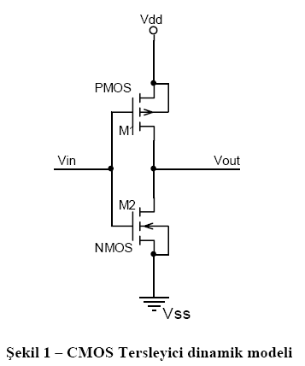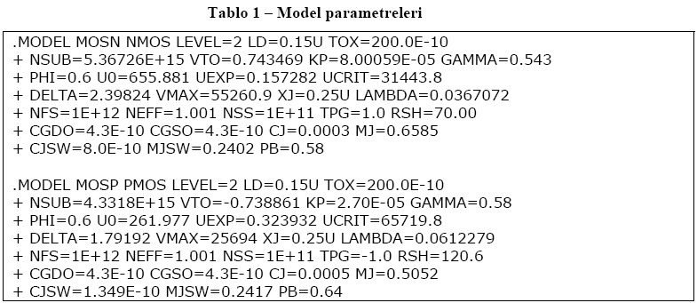

a) 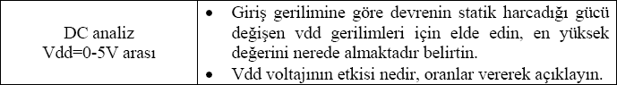
Aşağıda elde ettiğim grafikte Vdd 0-5V arasında değişirken PMOS’un harcadığı gücü elde ettim. Vdd 2V civarında iken NMOS ve PMOS çok kısa bir süre için ON olur bu nedenle statik harcadığı güç artar. Çünkü Vdd ile Gnd arasında direkt bir yol oluşur bu da statik güç tüketimine neden olur..

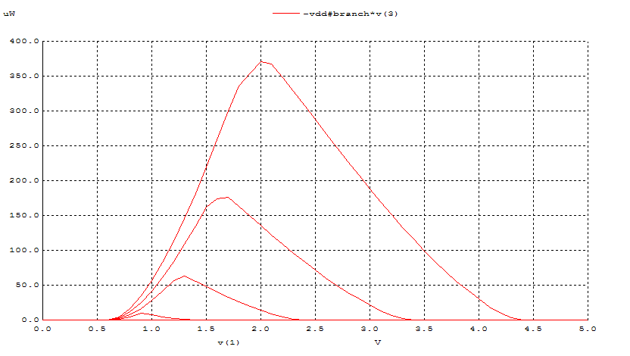

Bu nedenle harcanan statik güç en yüksek değerini Vdd=2V iken alır.

b)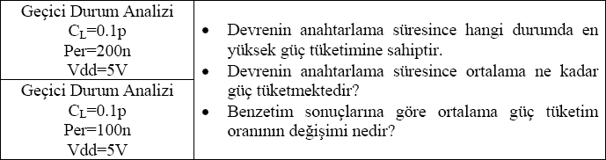

per = 200 ns
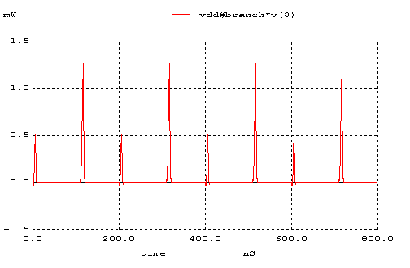

per = 100 ns
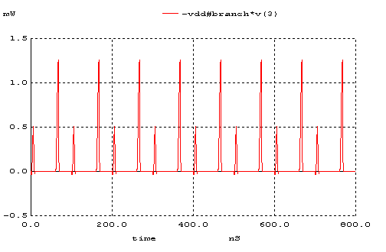

Güç tüketimi (switching) anahtarlama sırasında olmaktadır. Pdyn = C * Vdd2 * f * P 0->1 formülünden de görüldüğü gibi anahtarlamada 0’dan 1’e giderken güç daha çok harcanır çünkü anahtarlama 0’dan 1’e giderken kapasitörü doldurmak için güç harcanır..Period azaldıkça frekans artar. Bu nedenle period 100ns iken güç tüketimi 200 ns olandan daha fazla çıkmıştır.

c)

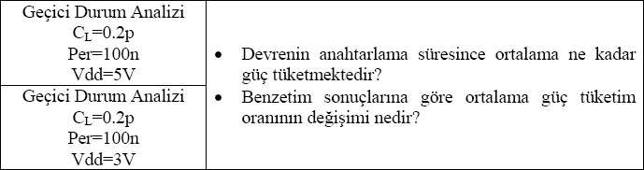

Aşağıdaki grafiklerde kapasitör ve period aynı iken Vdd nin değişimine göre güç tüketimi görülmektedir.

Vdd=5V
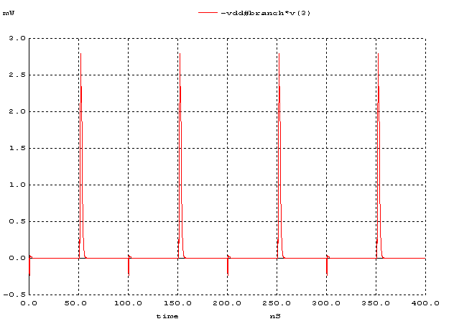

Vdd= 3V
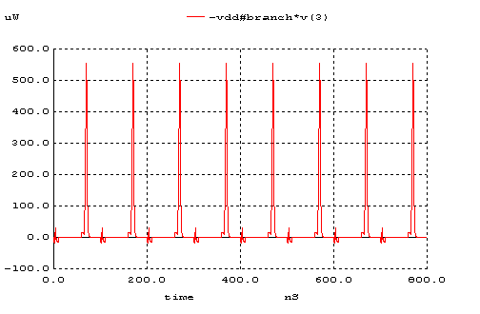
Vdd voltajını 5V’dan 3V’a düşürdüğümüzde güç tüketimi düştüğü gözlenmektedir. Pdyn = C * Vdd2 * f formülünden de görüldüğü gibi Vdd voltajı düştükçe harcanan güç azalmaktadır.Kapasitör ve periyod aynı olduğu için bu iki sonuç arasında ikisinin Vdd’lerinin karelerinin oranı söz konusudur. Yani Vdd=5V tan Vdd=3V ta düştüğünde güç tüketiminde %36lık bir azalma olacaktır

d)

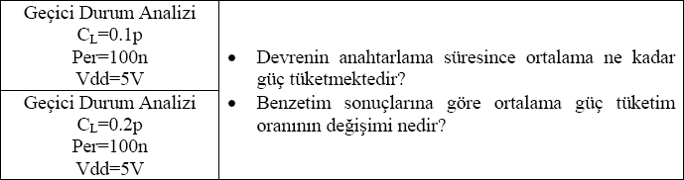

Aşağıdaki grafiklerde kapasitörün değişimine göre güç tüketiminin değişimi görülmektedir.

Cl=0.1pF
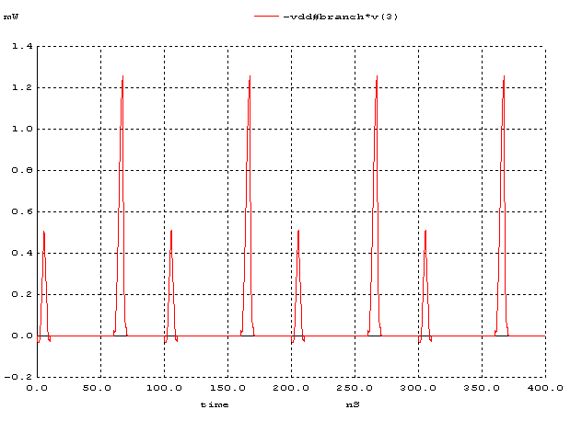
P 0→1=4/4=1
f=10MHZ
Pdyn=25μW

Cl=0.2pF

P 0→>1=4/4=1
f=10MHZ
Pdyn=Cl*Vdd^2* P 0->1*f = 50μW
50μW/25μW=2

Pdyn = C * Vdd2 * f formülünden de görüldüğü gibi kapasitör 2 katına çıkarılırsa harcana gücünde iki katına çıkması gerekir yani kapasitör ile güç tüketimi doğru orantılıdır.Yukarıdaki sonuçta da görüldüğü gibi kapasitör 2 katına çıktığında güç tüketimi de 2 katına çıkmıştır.

2) Vdd=1V
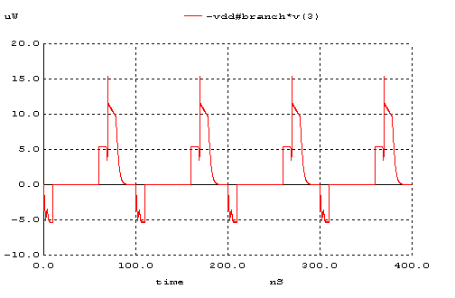
P 0→1=1
f=10MHZ
tP=3,52 ns
Pdyn=Cl*Vdd^2* P 0→1*f = 1.21*10-6W
PDP=Pav*tP=4.19*10-15W

Vdd=1,5 V
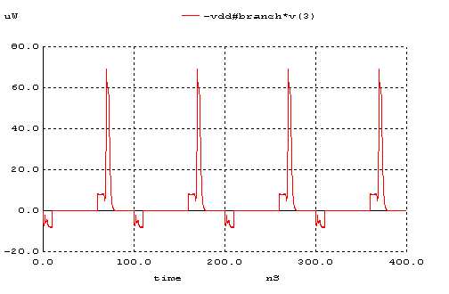

P 0→1=1 f=10MHZ

tP=1,87 ns

Pdyn=Cl*Vdd^2* P 0→1*f
= 2.64*10-6W

PDP=Pav*tP =4.78*10-15W

Vdd=2V
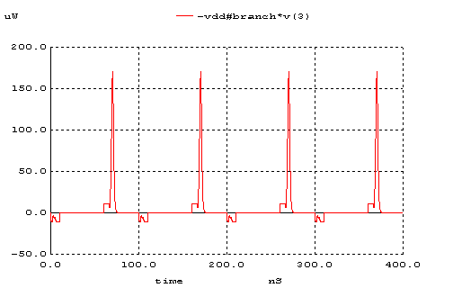
P 0→1=1
f=10MHZ
tp=1,33 ns
Pdyn=Cl*Vdd^2* P 0->1*f = 4.68*10-6W
PDP=Pav*tP=6.37*10-15W

Vdd=2.5 V

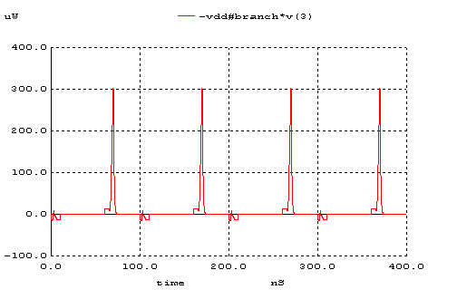

P 0→1=1
f=10MHZ
Pdyn=Cl*Vdd^2*P0→1*f = 7.33*10-6W

tP=1,02 ns

PDP=Pav*tP=
7.38*10-15W

Vdd=3V
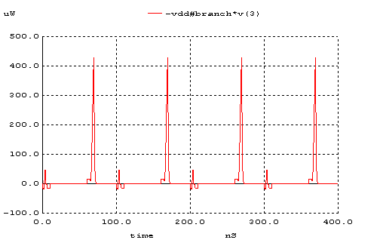
P 0→1=1
f=10MHZ
tP=0,82 ns
Pdyn=Cl*Vdd^2* P 0->1*f = 1.12*10-5W
PDP=Pav*tP=8.72*10-15W

Vdd=4V
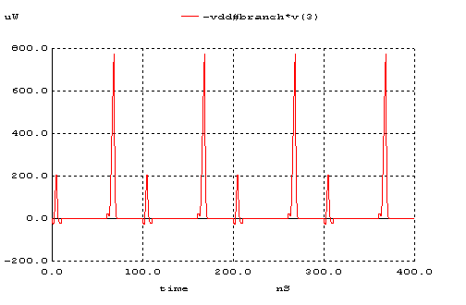
P 0→1=1
f=10MHZ
tP=0,79 ns
Pdyn=Cl*Vdd^2* P 0->1*f = 1.89*10-5W
PDP=Pav*tP=16.38*10-15W
Vdd=5 V
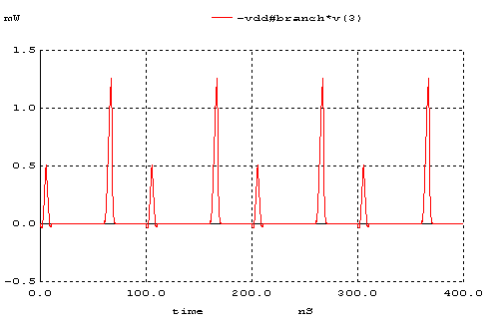
P 0→1=4/4=1
f=10MHZ
tP=0,72 ns
Pdyn=Cl*Vdd^2* P 0->1*f = 3.09*10-5W

PDP=Pav*tP=23.44*10-15W

Vdd | tp  (Gecikme süresi)(ns) | Güç tüketimi (W) | PDP  Güç Gecikme Çarpanı(W)
1V | 3,52 | 1.21*10-6 | 4.19*10-15
1.5V | 1,87 | 2.64*10-6 | 4.78*10-15
2V | 1,33 | 4.68*10-6 | 6.37*10-15
2.5V | 1,02 | 7.33*10-6 | 7.38*10-15
3V | 0,82 | 1.12*10-5 | 8.72*10-15
4V | 0,79 | 1.89*10-5 | 16.38*10-15
5V | 0,72 | 3.09*10-5 | 23.44*10-15

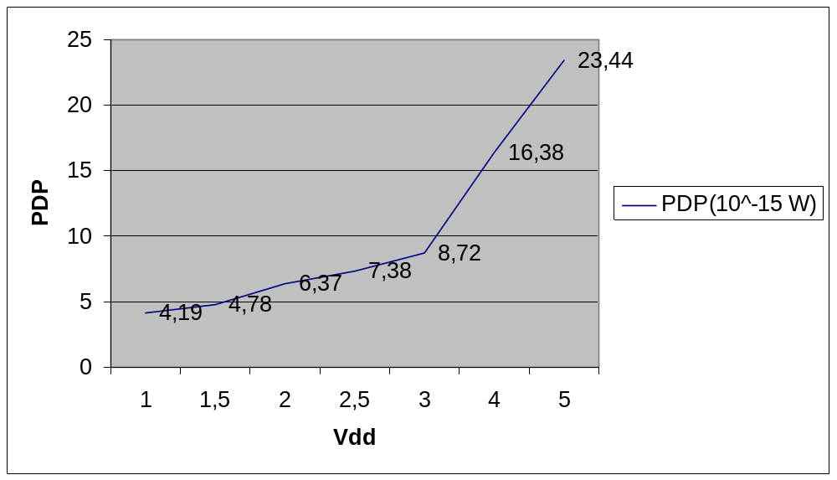

Güç gecikme çarpanının Vdd’nin değişimine bağlı olarak çizdiğim grafiği incelediğimde en iyi performans Vdd’nin 2.5V değerinde elde ettim

Eğer devrede kullanılan mosfetler kısa kanal olsaydı W/L oranı azalacak ve transistörlerin dirençleri azalacağından, dolayısıyla gecikmede azalır. Fakat ortalama güç değişmeyecektir. Bu nedenle enerji tüketimi azalacak ve performans artacaktır.

